АДМИНИСТРАЦИЯ МУНИЦИПАЛЬНОГО ОБРАЗОВАНИЯ «ЧЕРДАКЛИНСКИЙ РАЙОН» УЛЬЯНОВСКОЙ ОБЛАСТИ

ПОСТАНОВЛЕНИЕ

22 июля 2016г. № 606
р.п.Чердаклы

Об утверждении схемы размещения нестационарных торговых объектов на территории муниципального образования «Чердаклинский район» Ульяновской области и признании утратившим силу постановления администрации муниципального образования «Чердаклинское городское поселение» Чердаклинского района Ульяновской области от 10.12.2013 №1160

В соответствии с Федеральным законом от 28.12.2009 №381-ФЗ «Об основах государственного регулирования торговой деятельности в Российской Федерации», приказом Министерства сельского, лесного хозяйства и природных ресурсов Ульяновской области от 22.01.2016 №6 «Об утверждении Порядка разработки и утверждения органами местного самоуправления схем размещения нестационарных торговых объектов на территории Ульяновской области» администрация муниципального образования «Чердаклинский район» Ульяновской области постановляет:
1. Утвердить схему размещения нестационарных торговых объектов на территории муниципального образования «Чердаклинский район» Ульяновской области (приложение).
2. Признать утратившим силу постановление администрации муниципального образования «Чердаклинский район» Ульяновской области от 10.12.2013 №1160 «Об утверждении схемы размещения нестационарных торговых объектов на территории муниципального образования «Чердаклинское городское поселение» Чердаклинского района Ульяновской области».
3. Настоящее постановление вступает в силу с момента его официального обнародования.

И.о. Главы администрации муниципального
Образования «Чердаклинский район»
Ульяновской области С.Н.Петряков

ПРИЛОЖЕНИЕ
к постановлению администрации муниципального образования «Чердаклинский район»
Ульяновской области
от 22 июля 2016года № 606

СХЕМА
размещения нестационарных торговых объектов на территории
муниципального образования «Чердаклинский район» Ульяновской области
№ п/п | Место размещения (адресный ориентир) нестационарного торгового объекта | Форма собственности земельного участка | Площадь нестационарного торгового объекта (кв.м.) | Вид нестационарного  торгового объекта | Период размещения нестационарного торгового объекта | Основания предоставления права размещения нестационарного торгового объекта (аукцион, заявление юр. лица, ИП) | Графическое изображение места размещения нестационарного объекта
Муниципальное образование «Чердаклинское городское поселение» Чердаклинского района Ульяновской области
р.п.Чердаклы
1. | р.п.Чердаклы ул.Советская (около магазина  «Красные Ворота» | собственность не разграничена | 16 | Киоск | постоянно | Заявление хозяйствующего субъекта | Приложение1
2. | р.п.Чердаклы ул.Советская (около магазина  «Красные Ворота») | собственность не разграничена | 6 | Киоск | постоянно | Заявление хозяйствующего субъекта | Приложение 2
3. | р.п.Чердаклы, ул.Советская, 43А | собственность не разграничена | 10 | Киоск | постоянно | Договор аренды земельного участка | Приложение 3
4. | р.п.Чердаклы ул.Красноармейская, д.46а | собственность не разграничена | 40 | Киоск | постоянно | Договор аренды земельного участка | Приложение 4
5. | р.п.Чердаклы, ул.Первомайская (около дома №36) | собственность не разграничена | 8 | Киоск | постоянно | Заявление хозяйствующего субъекта | Приложение 5
6. | р.п.Чердаклы ул.Врача Попова  (напротив д.1 по ул.Врача Попова поликлиника ГУЗ «Чердаклинская районная больница») | собственность не разграничена | 30 | Киоск | постоянно | Договор аренды земельного участка | Приложение 6
7. | р.п.Чердаклы ул.Врача Попова  (напротив д.1 по ул.Врача Попова поликлиника ГУЗ «Чердаклинская районная больница») | собственность не разграничена | 9 | Киоск | постоянно | Заявление хозяйствующего субъекта | Приложение 7
8. | р.п.Чердаклы ул.Врача Попова  (напротив д.1 по ул.Врача Попова поликлиника ГУЗ «Чердаклинская районная больница») | собственность не разграничена | 20 | павильон | постоянно | Заявление хозяйствующего субъекта | Приложение 8
9. | р.п.Чердаклы ул.Врача Попова, д.4а | собственность не разграничена | 9 | Киоск | постоянно | Заявление хозяйствующего субъекта | Приложение 9
10. | р.п.Чердаклы ул.Врача Попова, д.1А | собственность не разграничена | 30 | Киоск | постоянно | Договор аренды земельного участка | Приложение 10
Муниципальное образование «Октябрьское сельское поселение» Чердаклинского района Ульяновской области
п. Октябрьский
1. | п.Октябрьский ул.Железнодорожная д.7А | собственность не разграничена | 32 | Павильон | постоянно | Заявление хозяйствующего субъекта | Приложение 11
Муниципальное образование «Богдашкинское сельское поселение» Чердаклинского района Ульяновской области
с. Богдашкино
1. | с.Богдашкино ул.Лидии Бернт 22А | собственность не разграничена | 24 | Павильон | постоянно | Заявление хозяйствующего субъекта | Приложение 12

Приложение 1

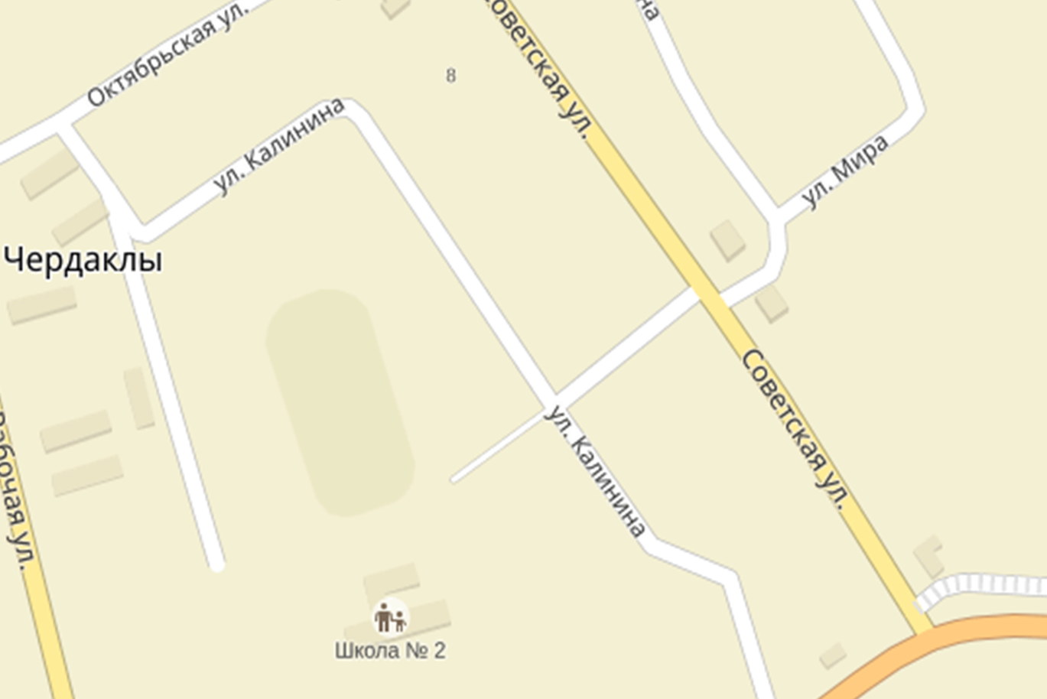

Приложение 2
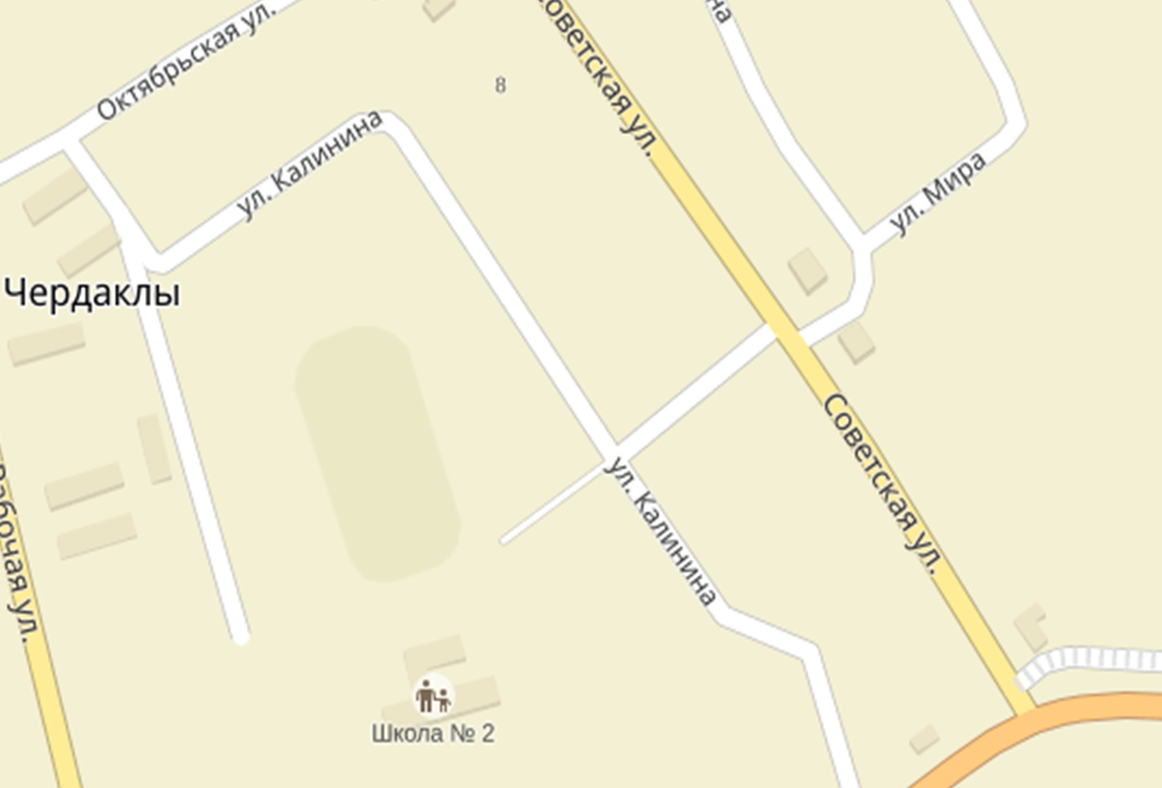

Приложение 3

Приложение 4

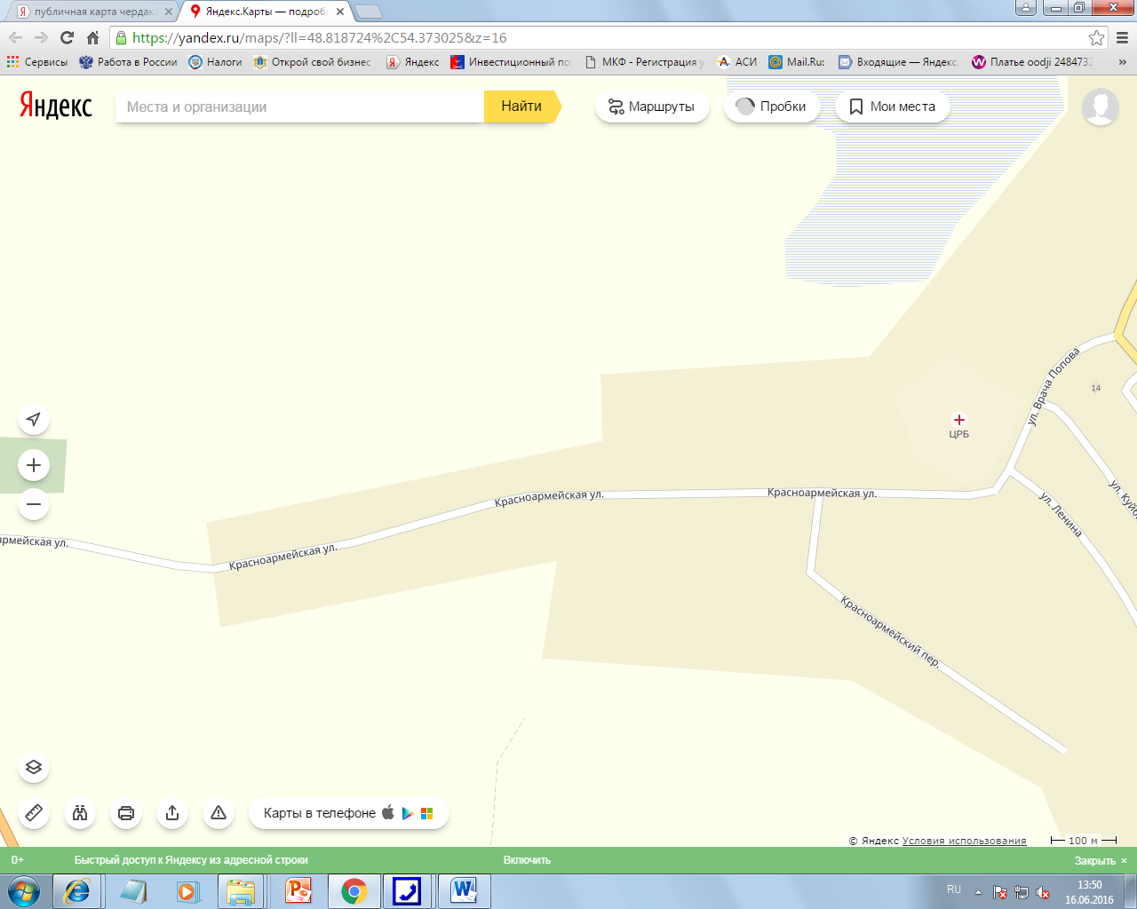

Приложение 5

Приложение 6

Приложение 7

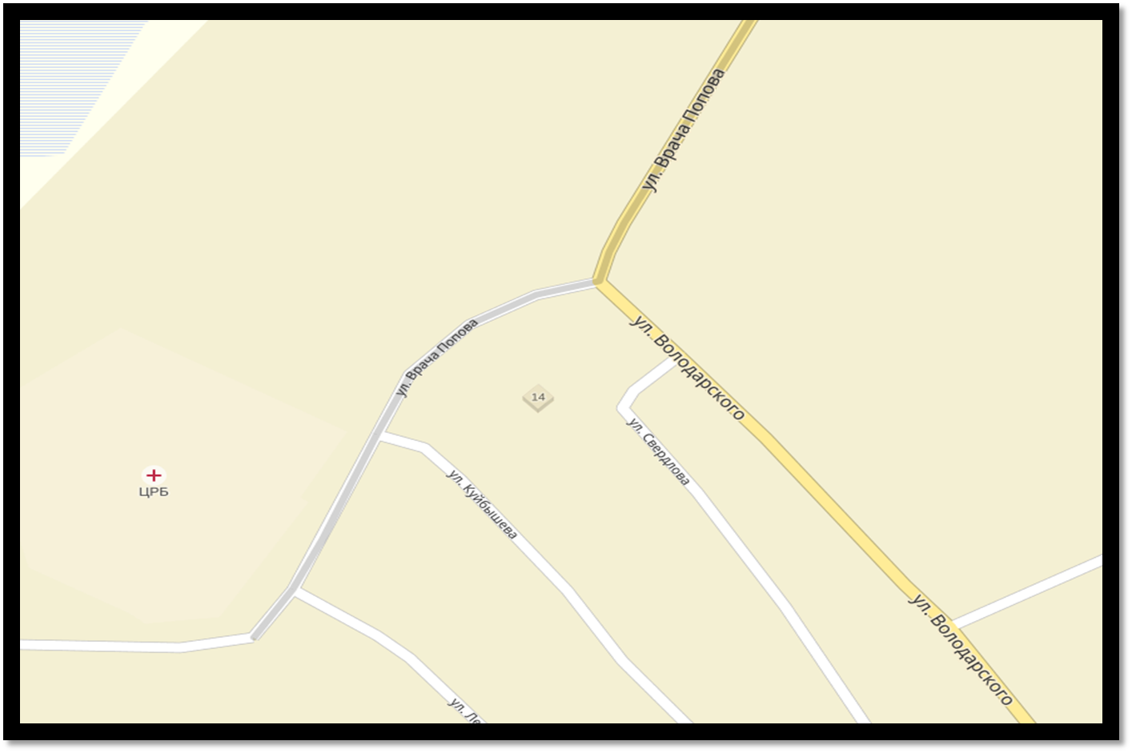

Приложение 8

Приложение 9

Приложение 10
Приложение 11

Приложение 12
